SPLETNA UČILNICA – SLOVENŠČINA, 6. RAZRED
Ponedeljek, 1. 2. 2021
Dober dan, šestošolke in šestošolci!
Upam, da ste lepo preživeli konec tedna in se malo odpočili.
V petek smo začeli z obravnavo nove snovi – POROČANI GOVOR.
Rešiti ste morali nekaj nalog v delovnem zvezku, ki vam, upam, niso delale težav. Pošiljam vam rešitve in nekaj dodatne razlage. Rešitve pregledujte ob odprtem delovnem zvezku, dopolnite, popravite, če je potrebno.

REŠITVE IZ DZ

5 Petra mi je povedala, da …

Str. 54/1.
- Prosim?
- Dober dan, tukaj policijska postaja Ljubljana Šiška. Rad bi govoril z gospodom Jožetom Grando.
- To sem jaz.
Besedilo je bilo najprej izgovorjeno.
To sklepamo po ločilu pred povedmi in menjavi sogovorcev.
Ločilo pred tremi povedmi se imenuje pomišljaj.
Pomišljaj zaznamuje menjavo sogovorcev.
Besedilo sta tvorila dva/ dve osebi.
Osebi sta se pogovarjali.
Besedilo je pogovor, ker sta se sogovorca izmenjavala v vlogi govorca in poslušalca.
Prvotno besedilo je bilo pogovor. /D
Tu pa je zapis pogovora./C

Str. 54, 55/2.

Odgovori na vprašanja pred branjem besedila:
Besedilo bom prebral s sošolcem, ker je pogovor.
Najprej morava določiti vlogi, ker bo eden policist, drugi Jože Granda.

Odgovori na vprašanja, ki sledijo besedilu:
Pogovarjala sta se policist in Jože Granda.
Pogovarjala sta se po telefonu.
Tako sklepamo, ker je tisti, ki je začel pogovor, rekel Prosim? in iz nadaljevanja.
Pogovor je začel Jože Granda.
Začel ga je z vprašanjem Prosim?
To je bilo potrebno, ker je s tem sprejel telefonski klic.
Klicatelj se je odzval s pozdravom in predstavitvijo. Nato je povedal, kaj
želi.
Predstavil se je: -Tukaj policijska postaja Ljubljana Šiška.
To je ustrezno, ker je klical v imenu ustanove, ni povedal svojega imena in priimka.
Prvi sogovorec je od drugega izvedel, da so našli njegovo torbico z dokumenti.
Pogovor je končal s pozdravom.
To je nujno, ker se pogovor začne in konča s pozdravom.

Str. 56/4.
Na slikah sta Petra in Tomaž.
Petra in Tomaž se pogovarjata.
To vemo, ker so narisani oblački, v njih pa je napisano, kaj je kdo rekel.

RAZLAGA, dodatek k posameznim nalogam.

Ljudje govorimo in se med seboj pogovarjamo.
PONOVIMO:
Besedilo je govorni nastop, kadar ena oseba nastopa v vlogi govorca,
ostali pa so poslušalci. Besedilo je pogovor, kadar se sogovorca izmenjujeta v vlogi govorca in poslušalca.
Tudi za telefonski pogovor je značilno, da se sogovorca izmenjujeta v vlogi govorca in poslušalca. Pri tem moramo upoštevati telefonski bonton.
Nekaj pravil :
Ko kličemo:
• se vnaprej pripravimo na pogovor, • partnerju damo dovolj časa, da lahko pride do telefona. V nekaterih državah (ZDA) velja nenapisani dogovor, da vselej počakamo, da telefon zazvoni vsaj šestkrat, preden prekinemo zvezo, • pozdravimo in se predstavimo
• povprašamo, ali je primeren trenutek za pogovor, če je, nadaljujemo s pogovorom, sicer se na hitro dogovorimo, kdaj lahko pokličemo ali nas bodo oni poklicali,
• ob prekinitvi zveze pokliče ponovno tisti, ki je prvi klical.
Ko dvignemo slušalko:
• se najprej predstavimo,
• bodimo vljudni in prijazni, uporabljajmo besede; prosim, hvala, pozdravljeni, nasvidenje…
• govorimo počasi in razločno,
• sogovorniku ne segamo v besedo,
• smo dober poslušalec,
• na koncu se prijazno poslovimo in pozdravimo.
Govor oz. pogovor lahko zapišemo na več načinov: npr. s pomočjo narekovajnih pomišljajev. Primer: - Prosim? - Dober dan, tukaj policijska postaja Ljubljana Šiška. Rad bi govoril z gospodom Jožetom Grando. - To sem jaz. Posebna oblika zapisa govor oz. pogovora je v stripih, kjer besedilo napišemo v oblačkih.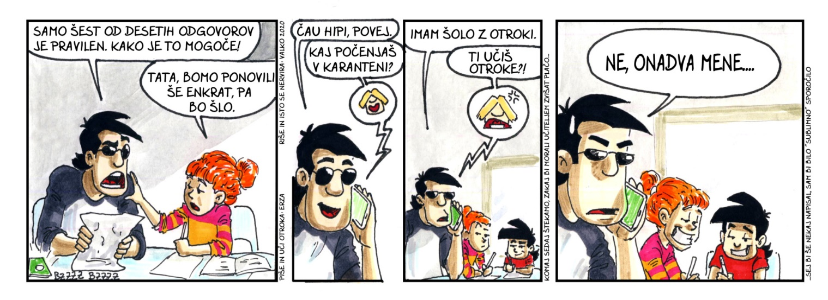
V oblačkih napišemo natančno, kaj je kdo rekel (dobesedno navedemo).

Večinoma pa zapisujemo pogovore v obliki poročanega govora, torej premega in odvisnega govora. KAKO? To se bomo naučili v prihodnjih urah.

Rešite naslednje naloge: DZ, str. 57-60/6.-13.

Vsem tistim, ki do sedaj niste mogli dobiti knjige Zelena pošast, pošiljam povezavo, s pomočjo katere jo lahko preberete:
http://kashima-shinryu.si/OSKolezija/Lili/DB/
Še enkrat hvala, Lili!

Nasvidenje!

